Jurnal Pengabdian Kesehatan Komunitas
(Journal of Community Health Service)
e-ISSN 2797-1309

https://jurnal.htp.ac.id/index.php/jpkk
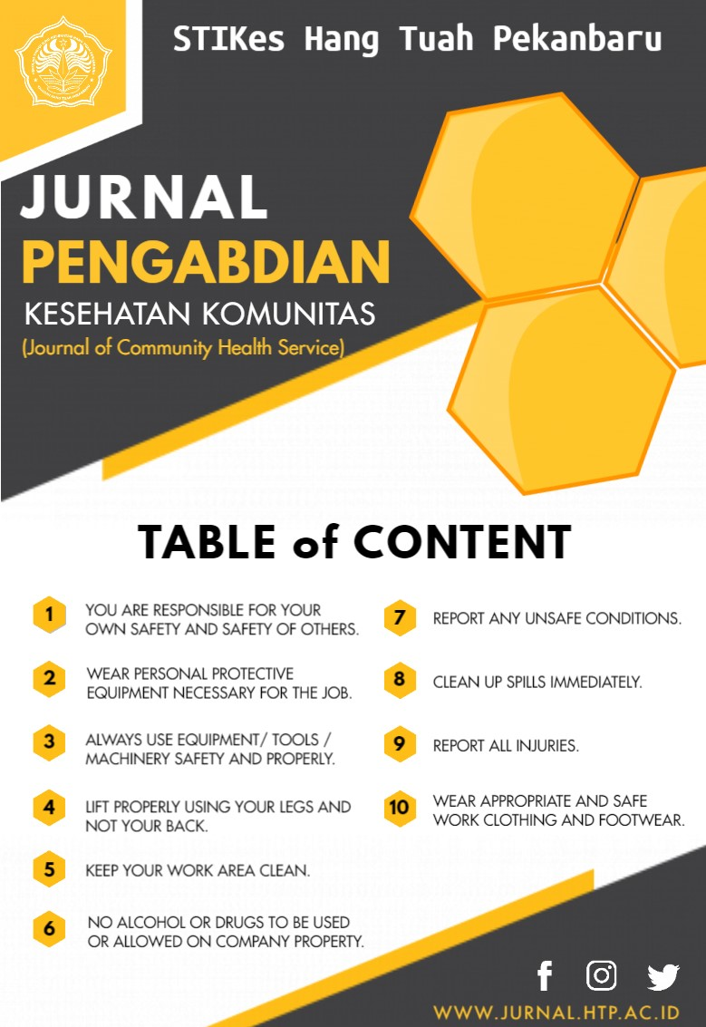
JUDUL ARTIKEL
Judul Artikel, Sekitar 15-20 Kata, Memberi Gambaran Penelitian yang Telah Dilakukan, Arial 12, spasi 1, spacing after 6 pt)

Penulis^{1*}, Penulis², Penulis³

Afiliasi¹, Afiliasi², Afiliasi³

e-mail : penulis^{1*}, penulis ², penulis ³
^{*(Corresponding Author)}
No. Hp Corresponding Author

Histori artikel |  | Abstrak (Arial 11, Bold, spasi 1, spacing before 6 pt, after 6 pt)
Received:  ..................................  Accepted:  ..................................  Published:  .................................. |  | Abstrak Maksimal 150-225 kata berbahasa Indonesia dicetak miring dengan Arial 11 point. Abstrak harus jelas, deskriptif dan harus memberikan gambaran singkat masalah pengabdian masyarakat yang dilakukan/diteliti. Abstrak meliputi alasan pemilihan topik atau pentingnya topik penelitian/pengabdian masyarakat, metode penelitian/pengabdian dan ringkasan hasil. Abstrak harus diakhiri dengan komentar tentang pentingnya hasil atau kesimpulan singkat.  Kata Kunci: 3-6 kata kunci  Abstract A maximum of 150-225 Indonesian words printed in italics with Times New Roman 11 point. The abstract should be clear, descriptive and should provide a brief overview of community service issues undertaken / researched. Abstracts include reasons for the selection of topics or the importance of research topics / community service, methods of research / devotion and outcome summary. The abstract should end with a comment about the importance of the result or a brief conclusion.  Keywords: 3-6 keywords

PENDAHULUAN

(Arial 11, BOLD, SPASI 1.5, SPACING BEFORE 12 PT, AFTER 6 PT)
Pendahuluan menguraikan latar belakang permasalahan yang diselesaikan, isu-isu yang terkait dengan masalah yg diselesaikan, kajian tentang penelitan dan atau kegiatan pengabdian pada masyarakat yang pernah dilakukan sebelumnya oleh pengabdi lain atau pengabdi sendiri yang relevan dengan tema kegiatan pengabdian yang dilakukan. Di pendahuluan harus ada kutipan dari hasil penelitian/pengabdian lain yang menguatkan pentingnya PKM. Pendahuluan ditutup dengan tujuan pengabdian.
TUJUAN
Tujuan dari kegiatan pengabdian yang dilakukan serta dampak yang diharapkan bagi masyarakat dari kegiatan yang dilakukan.
METODE
(Arial 11, BOLD, SPASI 1.5, SPACING BEFORE 12 PT, AFTER 6 PT)
Metode : menguraikan cara yang digunakan untuk menyelesaikan masalah. Contoh metode : a) Pendidikan Masyarakat, misalnya penyuluhan yang bertujuan meningkatkan pemahaman serta kesadaran, b) Difusi Ipteks, misalnya kegiatan yang menghasilkan produk bagi kelompok sasaran, c) Pelatihan, misalnya kegiatan yang disertai dengan demonstrasi atau percontohan untuk menghasilkan keterampilan tertentu, d) Mediasi, misalnya kegiatan yang menunjukkan pelaksana PkM sebagai mediator dalam menyelesaikan masalah yang ada dalam masyarakat, e) Advokasi, misalnya kegiatan yang berupa pendampingan terhadap kelompok sasaran.

HASIL

(Arial 11, BOLD, SPASI 1.5, SPACING BEFORE 12 PT, AFTER 6 PT)
Hasil pengabdian terdiri dari hasil secara kuantitatif maupun kualitatif dari kegiatan yang dilaksanakan. Jika ada tabel/bagan/gambar berisi paparan hasil yang sudah bermakna dan mudah dipahami maknanya secara cepat. Tabel/bagan/gambar tidak berisi data mentah..

Cara menuliskan tabel:
Tabel 1. Format Tabel (semua tabel ditulis 1 spasi)
Kepala Tabel | Kepala Kolom Tabel
 | Sub-kepala Kolom | Sub-kepala Kolom
Isi | Isi tabel | Isi tabel

Cara menuliskan gambar:

Gambar 1. Keterangan Gambar

PEMBAHASAN
(Arial 11, BOLD, SPASI 1.5, SPACING BEFORE 12 PT, AFTER 6 PT)
Pembahasan mengenai hasil pengabdian, dikaitkan dengan hasil penelitian-penelitian/pengabdian sebelumnya, dianalisis secara kritis dan dikaitkan dengan literatur terkini yang relevan.
Disarankan untuk menggunakan fitur text box pada MS Word untuk menampung gambar atau grafik, karena hasilnya cenderung stabil terhadap perubahan format dan pergeseran halaman dibanding insert gambar secara langsung.

SIMPULAN
(Arial 11, BOLD, SPASI 1.5, SPACING BEFORE 12 PT, AFTER 6 PT)
Simpulan menyajikan ringkasan dari uraian mengenai hasil dan pembahasan, mengacu pada tujuan pengabdian. Berdasarkan kedua hal tersebut dikembangkan pokok-pokok pikiran baru yang merupakan esensi dari temuan pengabdian jika ada.

UCAPAN TERIMAKASIH
(Arial 11, BOLD, SPASI 1.5, SPACING BEFORE 12 PT, AFTER 6 PT)
Jika perlu berterima kasih kepada pihak tertentu, misalnya sponsor pengabdian masyarakat, nyatakan dengan jelas dan singkat, hindari pernyataan terima kasih yang berlebihan.

DAFTAR PUSTAKA
(Arial 11, Reguler, spasi 1.5, spacing before 6 pt, after 6 pt).
Daftar Pustaka merupakan daftar karya tulis yang dibaca penulis dalam mempersiapkan artikelnya dan kemudian digunakan sebagai acuan. Dalam artikel ilmiah, Daftar Pustaka harus ada sebagai pelengkap acuan dan petunjuk sumber acuan. Penulisan Daftar Pustaka mengikuti aturan dalam Buku Pedoman ini. Penulisan daftar pustaka menggunakan aplikasi pengutipan otomatis (mendeley, Zetero, dan sejenisnya).
Contoh:
De Porter, Bobbi dan Hernacki, Mike. 1992. Quantum Learning. Membiasakan Belajar Nyaman dan Menyenangkan. Terjemahan oleh Alwiyah Abdurrahman. Bandung: Penerbit Kaifa.
Fauziddin. 2014. Pembelajaran PAUD Bermain Cerita Menyanyi Secara Islami. Bandung. PT. Remaja Rosda Karya.
Sujimat, D. Agus. 2000. Penulisan karya ilmiah. Makalah disampaikan pada pelatihan penelitian bagi guru SLTP Negeri di Kabupaten Sidoarjo tanggal 19 Oktober 2000 (Tidak diterbitkan). MKKS SLTP Negeri Kabupaten Sidoarjo
Suparno. 2000. Langkah-langkah Penulisan Artikel Ilmiah dalam Saukah, Ali dan Waseso, M.G. 2000. Menulis Artikel untuk Jurnal Ilmiah. Malang: UM Press.
UNESA. 2000. Pedoman Penulisan Artikel Jurnal, Surabaya: Lembaga Penelitian Universitas Negeri Surabaya.

Salah satu ciri artikel ilmiah adalah menyajikan gagasan orang lain untuk memperkuat dan memperkaya gagasan penulisnya. Gagasan yang telah lebih dulu diungkapkan orang lain ini diacu (dirujuk), dan sumber acuannya dimasukkan dalam Daftar Pustaka.
Daftar Pustaka harus lengkap dan sesuai dengan acuan yang disajikan dalam batang tubuh artikel. Artinya, sumber yang ditulis dalam Daftar Pustaka benar-benar dirujuk dalam tubuh artikel. Sebaliknya, semua acuan yang telah disebutkan dalam artikel harus dicantumkan dalam Daftar Pustaka. Untuk menunjukkan kaulitas artikel ilmiah, daftar yang dimasukkan dalam Daftar Pustaka harus cukup banyak. Daftar Pustaka disusun secara alfabetis dan cara penulisannya disesuaikan dengan aturan yang ditentukan dalam jurnal. Kaidah penulisan kutipan, acuan, dan Daftar Pustaka mengikuti buku pedoman ini.
Penyajian gagasan orang lain di dalam artikel dilakukan secara tidak langsung. Gagasan yang dikutip tidak dituliskan seperti teks asli, tetapi dibuatkan ringkasan atau simpulannya. Sebagai contoh, Suharno (1973:6) menyatakan bahwa kecepatan terdiri dari gerakan ke depan sekuat tenaga dan semaksimal mungkin, kemampuan gerakan kontraksi putus-putus otot atau segerombolan otot, kemampuan reaksi otot atau segerombolan otot dalam tempo cepat karena rangsangan.
Acuan adalah penyebutan sumber gagasan yang dituliskan di dalam teks sebagai (1) pengakuan kepada pemilik gagasan bahwa penulis telah melakukan “peminjaman” bukan penjiplakan, dan (2) pemberitahuan kepada pembacanya siapa dan darimana gagasan tersebut diambil. Acuan memuat nama pengarang yang pendapatnya dikutip, tahun sumber informasi ditulis, dan/tanpa nomor halaman tempat informasi yang dirujuk diambil. Nama pengarang yang digunakan dalam acuan hanya nama akhir. Acuan dapat dituliskan di tengah kalimat atau di akhir kalimat kutipan
Acuan ditulis dan dipisahkan dari kalimat kutipan dengan kurung buka dan kurung tutup (periksa contoh-contoh di bawah). Acuan yang dituliskan di tengah kalimat dipisahkan dengan kata yang mendahului dan kata yang mengikutinya dengan jarak. Acuan yang dituliskan diakhir kalimat dipisahkan dari kata terakhir kalimat kutipan dengan diberi jarak, namun tidak dipisahkan dengan titik. Nama pengarang ditulis tanpa jarak setelah tanda kurung pembuka dan diikuti koma. Tahun penerbitan dituliskan setelah koma dan diberi jarak. Halaman buku atau artikel setelah tahun penerbitan, dipisahkan dengan tanda titik dua tanpa jarak, dan ditutup dengan kurung tanpa jarak. Sebagai contoh: karya tulis ilmiah adalah tulisan faktual yang digunakan penulisnya untuk memberikan suatu pengetahuan/informasi kepada orang lain (Riebel, 1978:1).
Apabila nama pengarang telah disebutkan di dalam teks, tahun penerbitan sumber informasi dituliskan segera setelah nama penulisnya. Atau, apabila nama pengarang tetap ingin disebutkan, acuan ini dituliskan di akhir teks. Contohnya: menurut Riebel (1978:1), karya tulis ilmiah adalah tulisan faktual yang digunakan penulisnya untuk memberikan suatu pengetahuan/informasi kepada orang lain.
Nama dua pengarang dalam karya yang sama disambung dengan kata ‘dan’. Titik koma (;) digunakan untuk dua pengarang atau lebih dari dua pengarang dengan karya yang berbeda. Contohnya: karya tulis ilmiah adalah tulisan faktual yang digunakan penulisnya untuk memberikan suatu pengetahuan/informasi kepada orang lain (Riebel dan Roger, 1980:5). Jika melibatkan dua pengarang dalam dua karya yang berbeda, contoh penulisannya: karya tulis ilmiah adalah tulisan faktual yang digunakan penulisnya untuk memberikan suatu pengetahuan/informasu kepada orang lain (Riebel, 1978:4; Roger, 1981:5).
Apabila pengarang lebih dari dua orang, hanya nama pengarang pertama yang dituliskan. Nama pengarang selebihnya digantikan dengan ‘dkk’ (dan kawan-kawan). Tulisan ‘dkk’ dipisahkan dari nama pengarang, yang disebutkan dengan jarak, diikuti titik, dan diakhiri dengan koma. Contohnya: membaca adalah kegiatan interakasi antara pembaca dan penulis yang kehadirannya diwakili oleh teks (Susanto dkk., 1994: 8).

ATURAN LAINNYA

SINGKATAN DAN AKRONIM
Singkatan yang sudah umum seperti seperti IEEE, SI, MKS, CGS, sc, dc, and rms tidak perlu diberi keterangan kepanjangannya. Akan tetapi, akronim yang tidak terlalu dikenal atau akronim bikinan penulis perlu diberi keterangan kepanjangannya. Sebagai contoh: Model pembelajaran MiKiR (Multimedia interaktif, Kolaboratif, dan Reflektif) dapat digunakan untuk melatihkan penguasaan keterampilan pemecahan masalah. Jangan gunakan singkatan atau akronim pada judul artikel, kecuali tidak bisa dihindari.
SATUAN
Penulisan satuan di dalam artikel memperhatikan aturan sebagai-berikut:
- Gunakan SI (MKS) atau CGS sebagai satuan utama, dengan satuan sistem SI lebih diharapkan.
- Hindari penggabungan satuan SI dan CGS, karena dapat menimbulkan kerancuan, karena dimensi persamaan bisa menjadi tidak setara.
- Jangan mencampur singkatan satuan dengan satuan lengkap. Misalnya, gunakan satuan “Wb/m²” or “webers per meter persegi”, jangan “webers/m²”.

PERSAMAAN
Anda seharusnya menuliskan persamaan dalam font Times New Roman atau font Symbol. Jika terdapat beberapa persamaan, beri nomor persamaan. Nomor persamaan seharusnya berurutan, letakkan pada bagian paling kanan, yakni (1), (2), dan seterusnya. Gunakan tanda agar penulisan persamaan lebih ringkas. Gunakan font italic untuk variabel, huruf tebal untuk vektor.
Kepala Tabel | Kepala Kolom Tabel
 | Sub-kepala Kolom | Sub-kepala Kolom
Isi | Isi tabel | Isi tabel

